Деятельность Центра «Точка роста» в МОУ «Турочакская СОШ им. Я.И. Баляева».
Сальникова М.И.
В МОУ «Турочакская СОШ им. Я.И. Баляева» Центр «Точка роста» действует с 2019г. На базе Центра реализуются программы естественно-научной и технологической направленностей по таким учебным предметам как технология, информатика и ОБЖ. Внеурочная деятельность в 2020 – 2021уч. году ограничивалась двумя направлениями, это «Шахматы» и «Авиационный моделизм». В 2021-2022 уч. году внеурочная деятельность будет дополнена такими направлениями как «Робототехника» и «Мир мультимедиа технологий».
В течении 2020 – 2021 уч. года на базе Центра проходили открытые мероприятия в форме мастер-классов, уроков, классных часов, защиты творческих проектов и викторин. Проходила подготовка к ВПР по английскому языку и подготовка к экзаменам по физики.
Наиболее яркое впечатление произвели открытые мероприятия, традиция проведения которых будет продолжена и в 2021 – 2022 уч. году. Приведу небольшой фото - обзор этих мероприятий.
Уроки.
- Урок информатики в 7 классе. Тема: «Создание списков».
- Урок информатики в7 классе. Тема: «Создание и редактирование таблиц».
Учитель: Капишников Е.А.
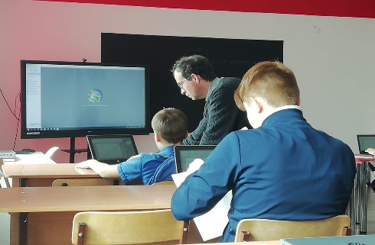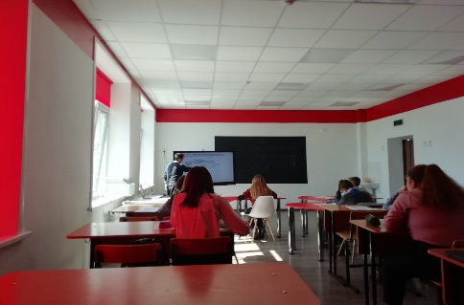
- Урок ИЗО в 7 классе. Тема: «Замысел архитектурного проекта и его осуществление». Учитель: Ерёменко Н.С.
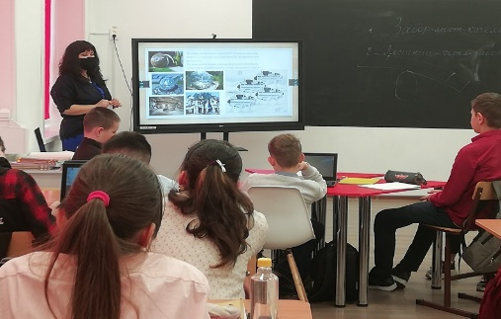
- Урок физики в 11 классе. Тема: «Решение задач на платформе «Решу ЕГЭ»»
- Виртуальная лабораторная работа по физике в 7 классе.
Учитель: Шевченко А.В.
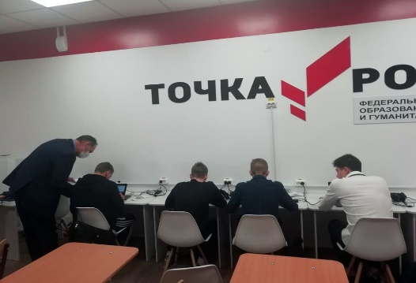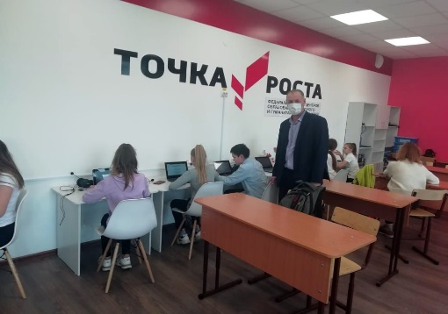
- Урок биологии в 5 классе. Тема: «Царство грибов».
Учитель: Шестаков К.В.
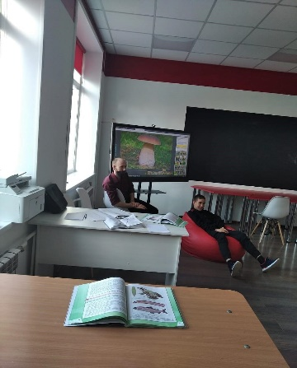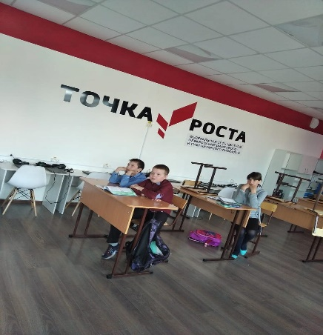
Мастер-классы.
- Отработка экстренной реанимационной помощи на манекене.
Учитель: Шестаков К.В.
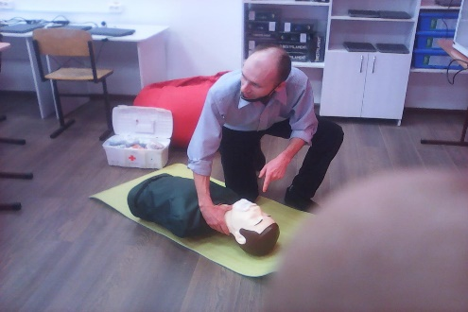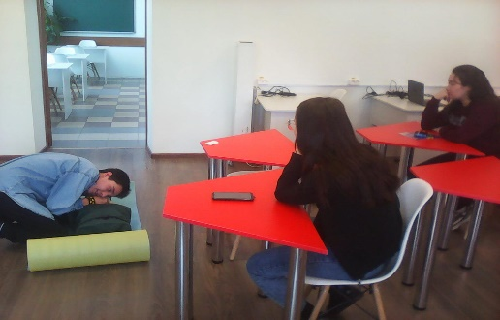
- Создание интерактивных заданий средствами программы Smart Notebook 19.0 и в LeamiqApps.orq. Учитель: Капишников Е.А.
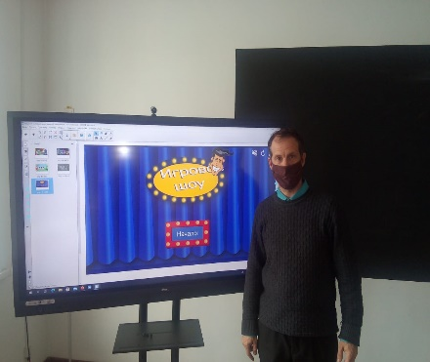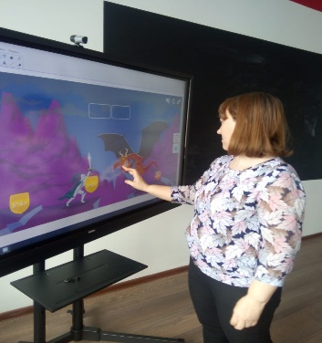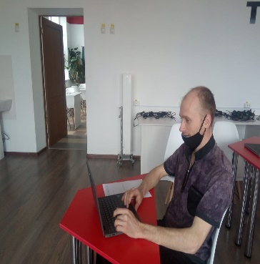
Викторины.
- «Через тернии к звездам» во 2 классе. Учитель: Густокашина Е.В.
«Через тернии к звездам» в 7 классе. Учитель: Хабарова Ю.Ю.
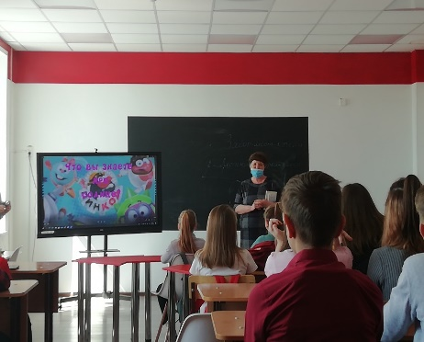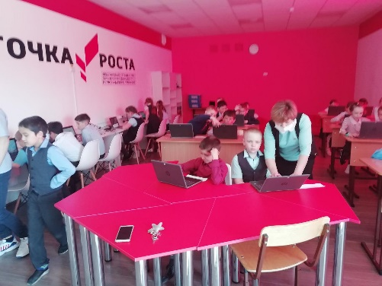
- Шахматы 3 класс. «Угадай фигуру» и «Что мы знаем о шахматах?»
Преподаватель: Кузнецова О.В.
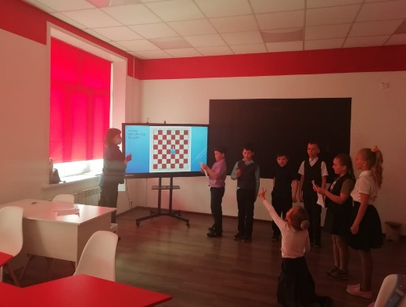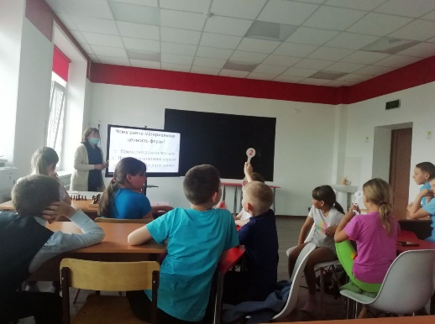

Защита творческих проектов в 6 классе. Учитель: Сизинцев А.А.
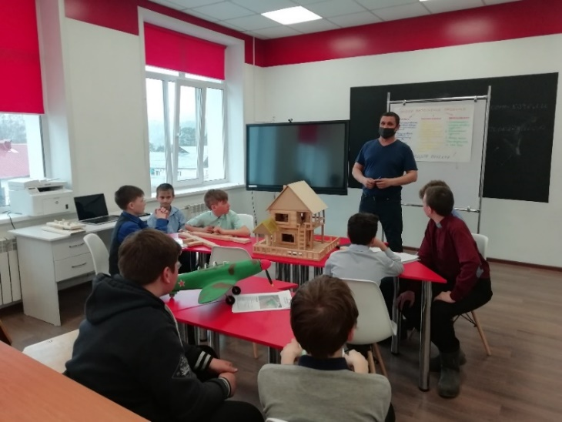

Занятие кружка «Авиационный моделизм». Преподаватель: Барбачаков А.В.

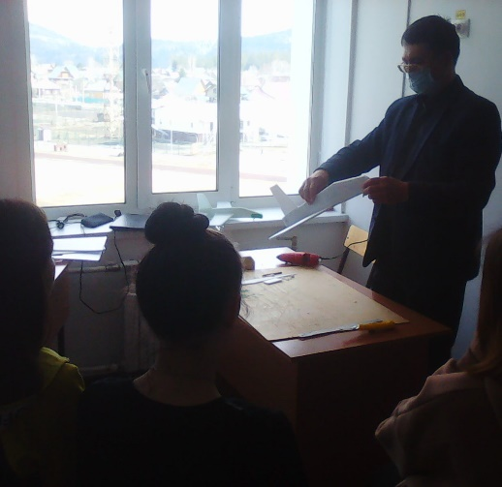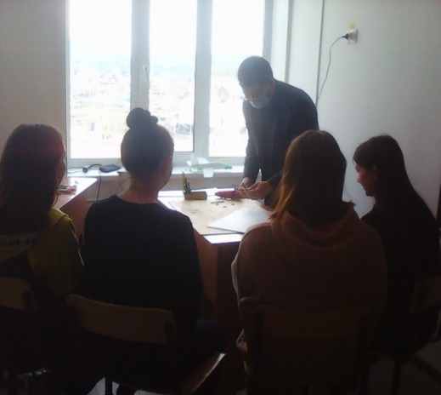

Классный час в 7 классе. Тема: «Формула счастья».
Классный руководитель: Зяблицкая В.В.
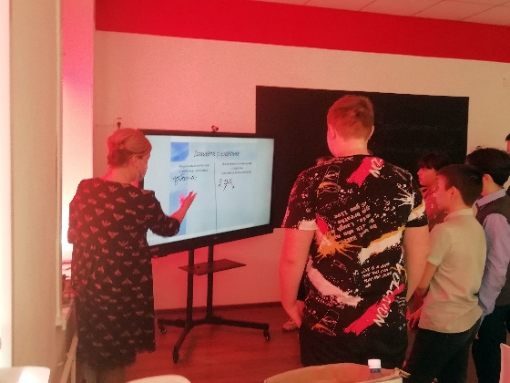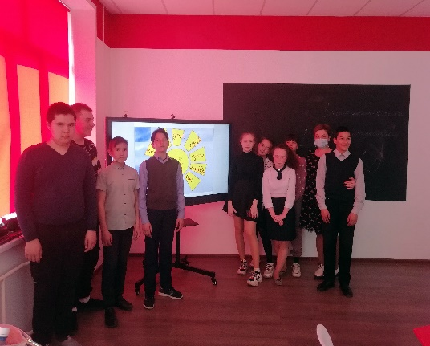
Что дает нам и нашим ученикам работа в Центре «Точка роста»? Это развитие гибких компетенций. Современному специалисту необходимо уметь креативно подходить к решению задач, обладать критическим мышлением, уметь работать в команде, всесторонне анализировать информацию и быстро оценивать перспективность проектов. Задача современного учителя состоит в том, что нужно не просто учить, а учить учиться, давать не знания, которые завтра могут устареть, а инструменты, с помощью которых эти знания можно получить.
Сальникова М.И. учитель технологии.

